青 年 部 情報機関紙

つ ば め

日比谷ガーデニングショー
（ミニガーデンショー）出展を終えて
いつきランドスケープ 齊藤 太樹
昨年の十月十九日より開催されました日比谷ガーデニングシーに上下伊那分会の鈴木 豊君とともに出展してまいりました。
出展を決めて何を造ろうか考えているとき、丁度甥二人の子守りをすることになり、二人の遊んでいる所を眺めているときにアイディアが閃きました。
二人が遊べる庭をテーマに二人の笑い声、喧嘩している声、泣き声など様々な声が自然と聞こえてくるような風景を表現しようと思い設計を始めました。
構成として、タイヤでできた馬のブランコを置き、有明砂の三和土平板つくりサークル状に敷き並べ、その上に欅の一枚板のテーブル、椅子を配置しそこにコマを置きました。
また、子供達を驚かすために植栽の茂みの中に石のカエルを置きました。
植栽は軽井沢では丁度木々が色付き始めておりましたので、ハウチワカエデ・ナツハゼ・ニシキギ・ブルーベリー等紅葉の綺麗な木々を中心に構成しました。
東京ではまだ木々が色付いて居なかった為その中で紅葉の彩のある庭になったと思います。

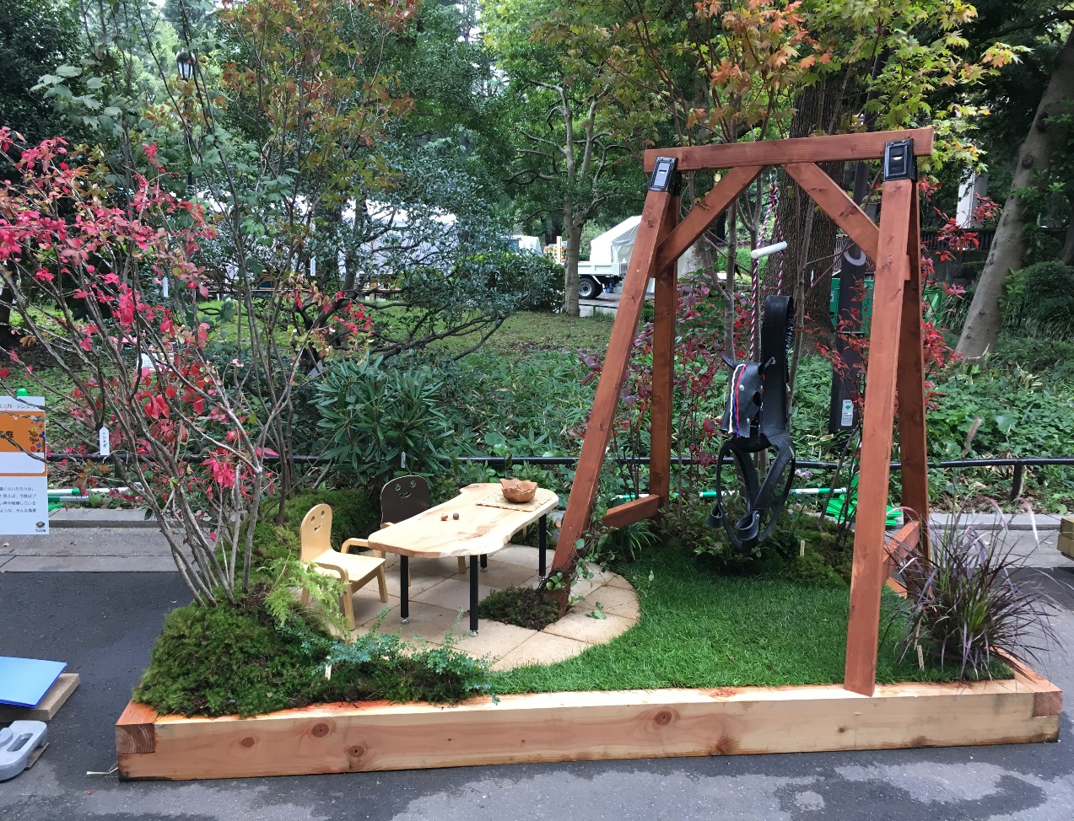
有明砂の三和土平板は微妙に方面をカーブさせることで柔らかさを出しました。
金鏝仕上げの予定でしたが、石灰、にがりを使用せずに白セメントで施工したせいか硬化後表面に照かりが出てしまい気に入らなかったため、ビシャンで叩き表情をつけました。
骨材が顔を出しかえっていい表情になったと思います。サークル状にしたためカーブ部分の平板の型枠づくりに苦労し設計した自分を恨みましたが、原寸大のサークル平板をコンパネに墨だしをして成型合板を使うことで解決しました。
コマの入っている器やケヤキの一枚板のテーブルは自分で製作しました。ブナは渓流釣りをしている際見つけた倒木していたブナのコブを活かして彫ったものになります。石のカエルも昔自分で彫ったものです。
設計変更が多少ありましたが、一緒に施工した鈴木君の柔軟な対応と施工能力の高さに助けられ、無事完成させることが出来ました。
審査員の方々に本当に子供の声が聞こえてくるようだと評価をいただき、金賞を頂くことができました。
仕事の忙しい時期での出展でしたので、仕事前、仕事終わりの時間を利用して準備しましたので体力的に大変でしたが、出来上がってくるにつれ物づくりの喜びを感じることができました。今後の仕事でもこの気持ちを忘れず生かしていきたいと思います。
今回の出展につきまして、設計段階から協力してくれた上下伊那分会の鈴木君はじめとする親会、青年部の多くの方々に協力、声援をいただきました。また東京都支部の方々にはこちらが慣れない中大変親切にしていただきました。この場を借りてお礼申し上げます。
ありがとうございました。

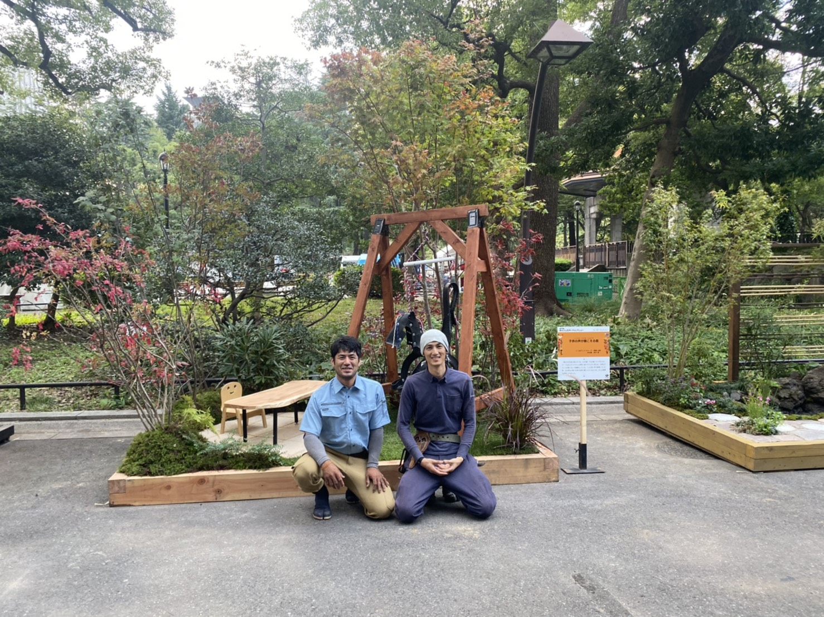

花フェスタへの思い・・・
有限会社 荻原園 荻原 友徳
私はいままで花フェスタやコンテストなどは、見に行くもので自分自身が参加するという考えはありませんでした。
今回、仲間に一緒に参加してみないかと誘われ出展しました。お互いに一人で出展するには時間と予算の確保が難しいのではないかと話し合い、共同出展することになりました。
共同で出展するにあたり、お互いに庭へのこだわりが強く、どういう庭がいいか、なかなか決まりませんでした。妥協しあうのではなく、どうしてそれがいいのか、自分はどういう考えなのかを細部に至るまでお互いが納得するまで話し合い庭園を決めていきました。

ここ信州は何処の建物の窓から見ても緑が見えるという考えのもと、まずは来場者の興味を引くために、わざと園路からは直接庭が見えないようするという事で、話がまとまりました。正面に壁を作り、そこから庭を覗いて興味を持ってもらい、反対側に回ってゆっくりと観賞してもらおうという事で決まりました。壁はあえてモルタルを使い現代の建物等を表現して、円窓から信州の自然の風景が広がりそれを眺めてもらい、驚きや感動を感じてもらえるように作りました。また東屋側では腰掛けを設けてそこに座ってもらい自然の風を感じ水の音を聞いて癒される空間に仕上げました。

作庭するにあたり期間が二週間しかないので事前に東屋や木材などを加工しておき現場では出来るだけ組み立てるだけの作業にしておきました。作庭当日はまず位置出しをして壁の製作から始めました。壁はモルタルを二度塗りし表面は昔からの技法の掻き落としにしてあります。
円窓にした理由は、窓を覗いた人々の心が角をなくして丸い心になり、そしてそこから縁が繋がっていくようにという思いを込め製作しました。
流れや滝などは、軽井沢の浅間石を使いました。この石は表情が面白く水をよく吸うので苔などがのりやすく、乾燥が防げる面でも採用しました。石を組むにあたり、いかに自然に見えるかそして前後からの見た目や高さなども気にしつつ組み上げました。
植栽も、配置や種類など検討しあいながら決めていきました。特にこだわったのは円窓から見えるモミジ等の角度です。

自身も山や渓流などを見て回り、どのくらいの角度や本数が良いかを考えました。樹が覆いかぶさりその間を水が流れる 様をいかに自然に表現出来るか、それはとても難しくもあり楽しくもありました。
そして信州の自然を感じられる庭園が完成しました。これまでに自分たちが培った技術や知識を一つの庭に表現することが出来ました。

今回この花フェスタでは国土交通大臣賞をいただく事ができました。審査講評では、「デザインの斬新さと意外性が面白いだけでなく、基本的な日本庭園の良さが見られる。斜面をよく活用し、発想と技術、施工性が大変優れており、デザイン的にも施工的にも非常にすばらしく、国土交通大臣賞にふさわしい作品である。」と評価していただきました。
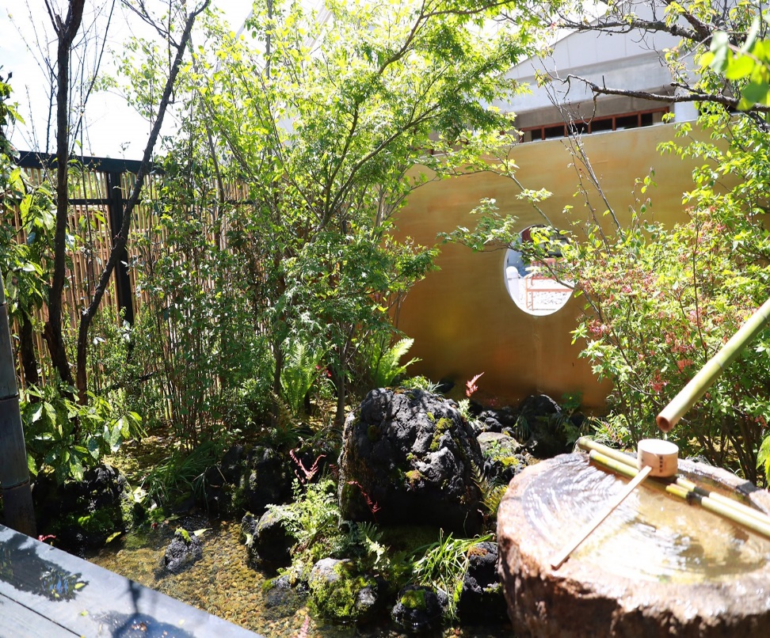

受賞できたのはこれまで青年部などでの講習会や組合員同士での交流などで経験してきたことが大きな力になったと思います。疑問を持った際に、色々な人に聞く事ができ、色々な意見や知識を得られたと思います。
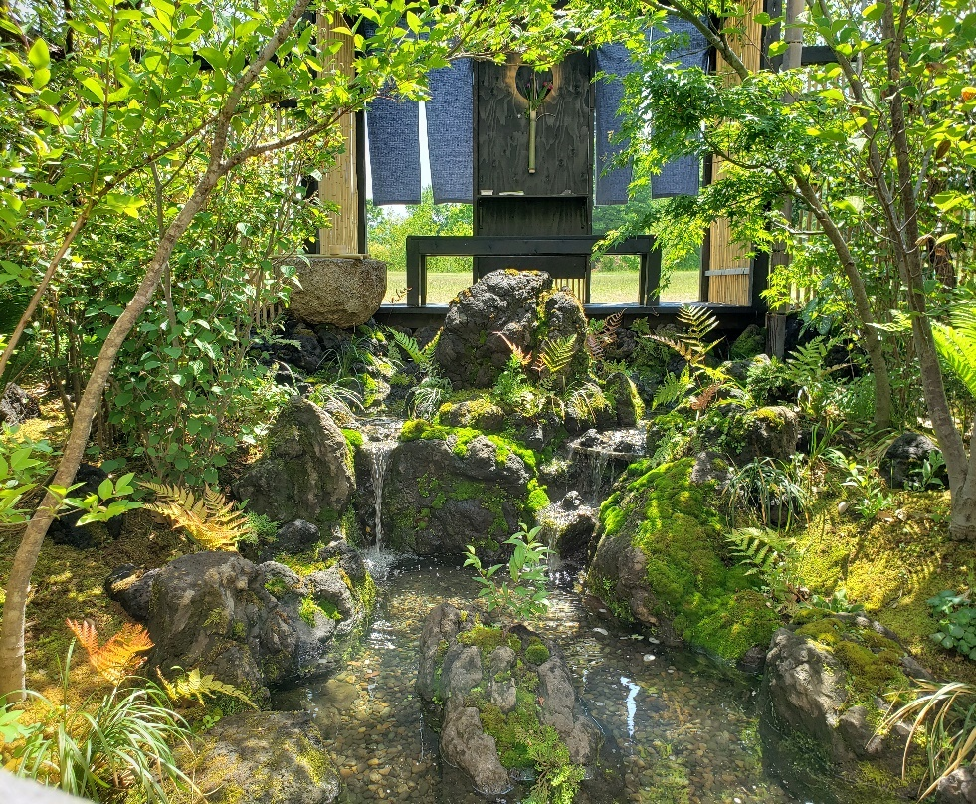

最後に、出展するにあたり多くの人の協力をいただきました事を心から感謝申し上げます。
令和二年に思う
山田屋造園 佐久青年部長
上原 勇治
私が青年部長を引き受けて早一年になります。
昨年は、未曽有の台風十九号災害に見舞われ佐久の地域でも多大な被害がありました。災害に遭われた方に心よりお見舞い申し上げます。
そんな中、去年は佐久分会から若い二人が素晴らしい賞を頂き誇りに思います。
今年は世界中に新型コロナウイルスが発生し、世界経済、日本経済にも不況をもたらすと思います。
私たち造園業にとりましても大変なことになってしまいます。
庭や植木・草花を楽しむ時が、一刻も早く来ることを願います。
発行 日本造園組合連合会 長野県支部
佐久分会 青年部

